**L'ENVIRONNEMENT TECHNOLOGIQUE DE TRAVAIL**

**Objectifs: identifier les composants de l'ordinateur et les différents périphériques en vue d'une utilisation optimale et du développement des compétences liées à la maîtrise du clavier.**

**A. L'organisation fonctionnelle du système informatique**

Une partie importante du système d'information est aujourd'hui **informatisée**. Les organisations mettent à la disposition des utilisateurs du système d'information du **matériel informatique** et des **logiciels bureautiques** et **d'informatique communicante** (messagerie, documentation électronique, etc.) qui permettent de produire et de transmettre des documents.

Cette communication s'appuie sur des **ressources**: le réseau interne (intranet) ou externe (extranet, internet).

**A.1. Les éléments matériels et logiciels**

Dans un système informatique, on distingue:

1. la partie **matérielle** (*hardware*), essentiellement électronique: l'**ordinateur** et ses **périphériques**;
2. la partie **immatérielle** (*software*): le **système d'exploitation** et les **logiciels**.

**Les éléments matériels**

Le matériel informatique est la **partie physique de l'ordinateur**: unité centrale, écran, clavier, souris, haut-parleurs, etc.

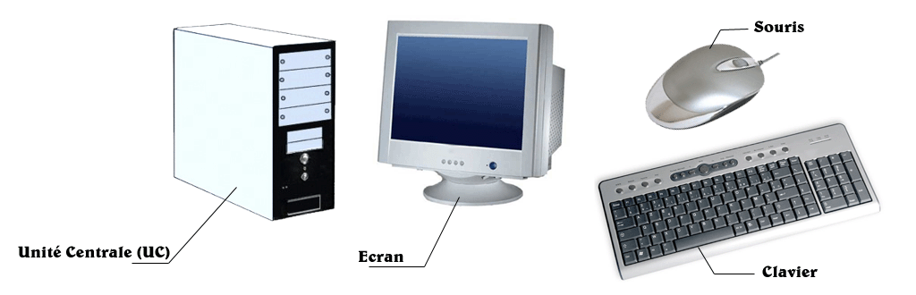

**Unité Centrale (UC)**

C'est la partie la plus importante de l'ordinateur, on peut désigner cette partie seule par l'ordinateur en lui même. Cette boîte est le crâne de l'ordinateur, renfermant donc le cerveau qui gère toute les données. Elle est aussi appelée unité de traitement.

L’unité de mémorisation: mémoire ou zone de stockage. Elle est mesurée en octets (un octet = un caractère)

**Il ya deux types de mémoire:**

**La mémoire ROM** (Read only mémory): **inaltérable ou morte**, contient les programmes qui gèrent l’unité de contrôle, l’unité arithmétiques et logique. Elle est permanente et non modifiable. Elle est représentée par le **disque dur**.

**La mémoire RAM** (Random Acces Memory): nommée aussi **mémoire vive**; ainsi pour accéder aux informations placées sur le disque dur, les données doivent être placées dans la mémoire vive. La mémoire vive est volatile. Elle s’efface dès que l’appareil n’est plus alimenté en énergie électrique. Cette mémoire est plus rapide que la mémoire ROM. Pour sécuriser ses données, il est recommandé de les stocker sur un CD, un disque dur externe, une clef USB etc…

**Ecran**

C'est la partie que l'on regarde lorsque l'on utilise un ordinateur en fonctionnement. L'écran (plat ou cathodique) traduit les données informatiques de l'UC par des images que l'homme peut comprendre. **L'écran est un périphérique de sortie de l'UC**.

**Souris**

C'est l'une des parties que l'on touche lorsque l'on utilise un ordinateur en fonctionnement. Son déplacement sur votre meuble de bureau se traduit par un déplacement d'un curseur sur l'écran. Grâce à ce **périphérique d'entrée**, vous pouvez contrôler l'ordinateur.

**Clavier**

Identique à la souris, cette partie sert à contrôler l'ordinateur, mais cette fois, pas en créant un déplacement mais en "tapant" des caractères, comme une machine à écrire. Le clavier est aussi un **périphérique d'entrée**.

Note: Le clavier ainsi que la souris peuvent être sans fils. La connections se fait par port USB.

**Notion de périphérique**

Un périphérique est un objet que l'on ajoute à l'ordinateur, en le branchant, pour nous permettre d'utiliser en toute simplicité l'ordinateur, ou pour nous apporter de nouvelles fonctions.

Il existe 2 sortes de périphériques:

* les périphériques d'entrée sur lequel l'homme agit directement;
* les périphériques de sortie sur lequel la machine agit directement.

Exemples de périphériques d'entrée: souris, clavier, scanner, micro...

Exemples de périphériques de sortie: écran, haut-parleur, imprimante...

**Curseur**

Le curseur est le nom donné à la petite flèche visible sur l'écran. Il représente la position de la souris sur l'ordinateur. Le curseur peut prendre plusieurs formes: flèche, main, barre de textes... suivant l'endroit où il est placé.

**L'ordinateur vu de l'intérieur**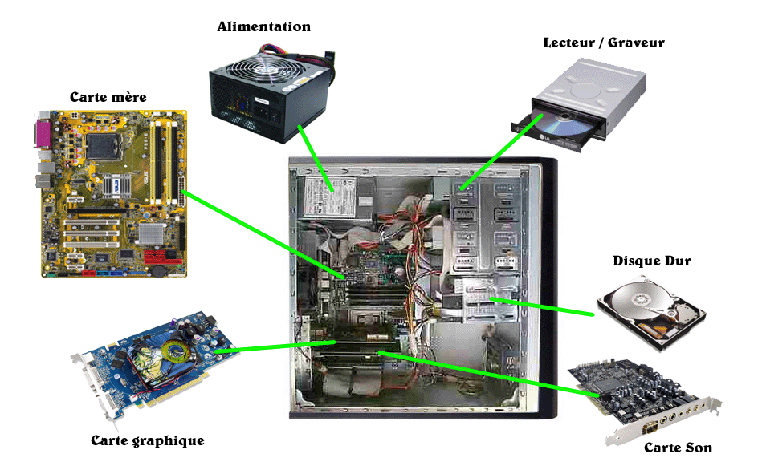

**La Carte Mère**

C:\Users\Abbampato\AppData\Local\Microsoft\Windows\Temporary Internet Files\Content.IE5\ZW3AE2UT\MC900304067[1].wmfC'est la pièce de base de l'ordinateur. Elle est le support de tous les composants informatiques. Elle est associée au cerveau de l'ordinateur: **le processeur**.

L'ordinateur ne peut fonctionner sans elle. Tout les composants et périphériques se branchent directement sur elle.

**L'alimentation**

Elle fournit à l'ordinateur et ses composants une tension transformée, et adaptée à chaque composant. L'ordinateur ne peut se passer d'elle pour fonctionner.

L'alimentation est toujours accompagnée d'un ventilateur sans lequel une surchauffe viendrait endommager irrémédiablement l'ordinateur. De temps en temps, il faut enlever la poussière qui se dépose sur les ailettes du ventilateur.

**Les lecteurs / graveurs**

Le ou les lecteurs permettent de lire un CD-ROM ou un DVD-ROM en l'insérant directement dedans. Un graveur permet d'écrire des données sur un CD ou DVD.

**Le Disque Dur**

C'est la "mémoire" de votre ordinateur, sur laquelle vous enregistrez vos données. Un ordinateur peut contenir plusieurs disques durs, et chaque disque dur peut être séparé en plusieurs parties distinctes, appelées partitions.

**La carte son**

Pas toujours présente sur l'ordinateur, car déjà intégrée à la carte mère, elle permet de brancher des haut-parleurs et un micro pour entendre et produire des sons, émis par vous ou par votre ordinateur: par exemple un CD de musique que vous avez inséré.

L'acquisition d'une carte son en plus de la carte déjà intégrée permet un son meilleur et une augmentation du nombre d'enceintes (2 seulement avec la carte mère, 7 et + avec une carte son). Elle se branche sur la carte mère sur un port appelé PCI.

**La carte graphique**

Celle-ci permet l'affichage sur votre écran. Il est préférable d'avoir une carte graphique performante lorsque l'on veut utiliser son ordinateur pour des jeux-vidéos, ou du multimédia en tout genre. Une carte graphique de base et à moindre coût suffit largement pour une utilisation simple de l'ordinateur. Votre ordinateur ne pourra fonctionner sans ce composant.

**L’ordinateur portable**

Il possède une station de travail miniaturisée. L’écran plat est intégré. La souris se présente sous forme d’un bouton où d’un pavé tactile. On peut connecter une souris (il existe des nano souris) indépendante. Au départ, les portables ne possédaient pas de pavé numérique. De nos jours, de plus en plus de modèles en sont munis. Leshaut-parleurs sont intégrés. Il est facilement transportable mais son autonomie est courte.

Actuellement, la nano-technologie envahit nos marchés. Les portables se font de plus en plus petits. Nous découvrons les fameuses tablettes avec un clavier intégrés tactile. Le grand frère de nos smart-phone et ordinateur confondus avec des performances incroyables!

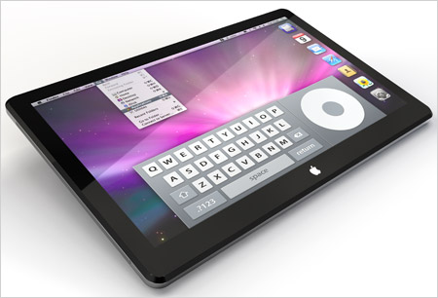

Tablette

**EXERCICE**

***Après avoir lu le guide d'achat ci-dessous, imprimé par Madame Roman, relève les points à surveiller pour le choix de l'ordinateur de votre bureau.***

**Guide d'achat: ordinateur de bureau**

Aujourd'hui, aussi bien dans le milieu professionnel que dans la vie personnelle, l'outil informatique est devenu incontournable. A l'heure où Internet est devenu un média très largement plébiscité et où le coût d'un micro-ordinateur n'a jamais été aussi bas, il serait dommage de se priver. Voici quelques conseils pour ne pas se tromper dans l'achat d'un ordinateur de bureau.

**Votre utilisation d'un ordinateur de bureau**

**Utilisation bureautique:** si vous destinez votre machine au simple traitement de texte et au surf occasionnel sur Internet, regardez du côté des périphériques fournis et de leur ergonomie (moniteur, enceintes, Webcam, imprimante), et des possibilités d'évolution.

**Utilisation ludique et multimédia:** un bon micro-ordinateur de gamme moyenne ou haut de gamme sera nécessaire pour profiter de vos applications. Privilégiez avant tout la puissance du processeur et de la carte graphique, ainsi que la quantité de mémoire RAM.

**Utilisation pro:** si vous cherchez uns station de travail robuste et puissante, la plupart des grands constructeurs proposent des gammes dont les périphériques d'entrée (claviers et souris), aussi bien que de sortie (moniteur, enceintes) offrent une excellente ergonomie et un grand confort d'utilisation.

**Les points à surveiller**

**Processeur:** c'est le cerveau de votre ordinateur, qui effectue tous les calculs. Deux facteurs sont à prendre en compte pour déterminer sa puissance:

* le type de processeur;
* la vitesse du processeur (plus elle est importante, plus le processeur est capable d'effectuer des calculs).

**Mémoire installée:** la mémoire RAM est l'espace de travail des applications de votre ordinateur de bureau. Il est préférable d'avoir au minimum Mo de mémoire RAM, voire Go. Il sera toutefois possible d'augmenter la quantité de cette mémoire quand le besoin s'en fera sentir.

**Le disque dur:** le disque dur est le périphérique sur lequel sont stockées vos données et vos applications. Aujourd'hui, un disque de 40 Go est un strict minimum.

**Lecteur optique:** aujourd'hui, tous les micro-ordinateurs se doivent d'être équipés au minimum d'un lecteur de DVD-Rom. Pour graver des CD-Rom ou des DVD-R, orientez-vous vers un modèle possédant un graveur dit "combo" (lecteur DVD avec graveur CD), ou un graveur de DVD qui lira et écrira tous les médias disponibles.

**Produits associés**

**Ecran/moniteur:** si vous achetez une unité centrale seule, le moniteur sera très certainement votre premier achat. Aujourd'hui, les écrans LCD ont envahi le marché et les prix ont consiédérablement chuté.

**Clavier, souris, enceintes, microphones et Webcam.**

*D'après le guide d'achat ordinateur de bureau, Kelkoo. fr.*

|  |  |
| --- | --- |
| **ORDINATEUR DE BUREAU** | |
| **Points à surveiller** | **Caractéristiques** |
|  |  |
|  |  |
|  |  |
|  |  |
|  |  |

**A.2. Le système d'exploitation et les logiciels de bureautique**

**Un système d'exploitation** est un ensemble de programmes permettant la **liaison entre les éléments matériels** (unité centrale et périphériques) et **les applications informatiques** (logiciels).

L'interface est caractérisée par le **pointeur de souris**, les **fenêtres**, le **bureau**, les **icônes**. C'est la partie visible du système d'exploitation.

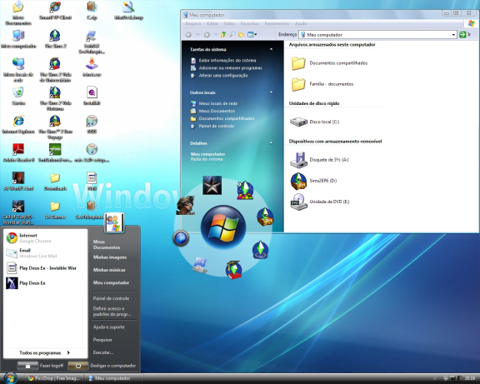Exemples: **Windows XP ou Windows Vista**

Fenêtre

Bureau

Icône

Pointeur de souris

**WINDOWS** [](http://www.fredzone.org/wp-content/uploads/2009/09/31052009windows1.jpg)

C’est un interface utilisateur.

* Il gère des logiciels d’application à fenêtres qui permettent d’utiliser simultanément plusieurs logiciels;
* Il se présente sous forme de menus déroulants à choix multiple avec des options groupées autour d’un même sujet.

Les fenêtres se gèrent par des boutons. Elles se déploient en plein écran, se réduisent, se ferment, se restaurent.

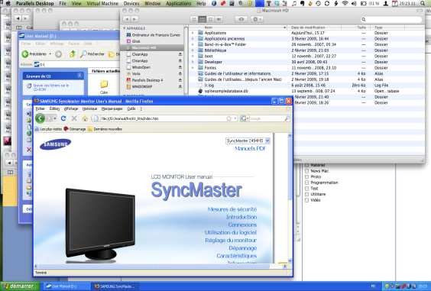

**Le bureau**

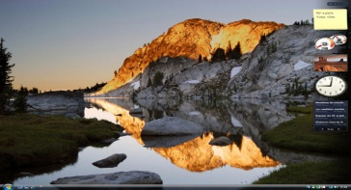

Comparé à un bureau virtuel, on y trouve les fenêtres et les icônes. Grâce à la souris, on déplace et personnalise les icônes qui sont des raccourcis pour démarrer rapidement un programme.

Les éléments importants:

1. Le poste de travail (vue d’ensemble des dossiers et des fichiers);
2. Le dossier "mes documents" (conservation des documents créés);
3. La corbeille (lieu de stockage pour les fichiers supprimés);
4. Le navigateur internet;
5. L’icône de réseau (si l’ordinateur est raccordé à un réseau).

**Les barres:** la barre des tâches est l’ensemble des barres inférieures

1. En bas à droite => lecture de l’heure, réglage du son, etc … ;
2. En bas à gauche => activer un programme, rechercher des documents et utiliser des outils système;
3. La barre d’état (informations sur le travail effectué);
4. La barre de titre (pour modifier la taille de la fenêtre, pour fermer la fenêtre, placer cette barre dans la barre des tâches sous forme d’un bouton;
5. La barre des menus (noms des différents menus qui offre un groupe de commande où une boîte de dialogue);
6. La barre d’icône (accès à diverses commandes).

Certaines icônes sont expliquées par une bulle si on laisse le curseur de la souris quelques instants dessus.

**Les boîtes de dialogue:** proposent des choix (ok, annuler, suivant, …) sous forme de boutons mais aussi sous forme de zones de texte pour trouver des informations.

**Logiciels**

Un logiciel est un ensemble de programmes qui permet à un ordinateur ou à un système informatique de traiter une information.

|  |  |
| --- | --- |
| **Logiciel de traitement de texte (ou texteur)**  **Type et finalité du logiciel**  Il permet la saisie et le contrôle de manière interactive d'un texte (la mise en forme, l'application d'un format à des caractères, des paragraphes, ou à une mise en page) la correction orthographique et grammaticale. Exemple: Word.  **Contexte d'utilisation**  Le traitement de texte est très utilisé dans pratiquement tous les services d'une organisation: pour le courrier, les contrats, les actes, les comptes rendus, etc. | **Tableur**  **Type et finalité du logiciel**  Il permet la manipulation de feuilles de calcul, la production de tableaux, de graphiques, l'analyse de statistiques, etc. Exemple: Excel.  **Contexte d'utilisation**  Le tableur est utilisé dans tous les services d'une organisation, plus particulièrement dans les services commerciaux et comptables: pour la présentation d'états chiffrés de tableaux, de graphiques, etc. |
| **Gestionnaire de base de données**  **relationnelles**  **Type et finalité du logiciel**  Il permet le stockage d'une grande quantité d'information sous forme de fiche afin d'en faciliter l'exploitation - ajout, mise à jour, recherche, liste, etc. Exemple: Access.  **Contexte d'utilisation**  Le gestionnaire de base de données relationnelles est utilisées dans de nombeux services d'une organisation: pour la constitution de fichiers (personnel, articles, fournisseurs, clients, etc.). | **Logiciel de présentation assistée par ordinateur (PréAo)**  **Type et finalité du logiciel**  Il permet de créer une présentation multimédia destinée à informer un public. Le diaporama est le type de présentation le plus utilisé en défilement d'images pour assister une allocution. Exemple: PowerPoint  **Contexte d'utilisation**  Le logiciel de présentation permet de bâtir ces diaporamas efficacement. |

**EXERCICE**

Hélène Roman a listé les travaux à réaliser sur poste informatique ce matin. Repère le type de logiciel à utiliser dans les situations suivantes:

|  |  |
| --- | --- |
| **Situations** | **Logiciel adapté** |
| 1) La secrétaire vous remet le brouillon de la lettre à adresser au fournisseur *Costume Plus*. Vous devez saisir et mettre en forme le document. |  |
| 2) Monsieur Figaro vous charge de réaliser un tableau comparatif des chiffres d'affaires des vendeurs afin de calculer leur rémunération. |  |
| 3) Monsieur Figaro vous demande de préparer un diaporama pour présenter les dernières nouveautés de notre catalogue au service Ventes. |  |
| 4) Madame Barclay vous remet les mises à jour à effectuer dans le fichier du personnel suite à l'embauche de deux salariés. |  |
| 5) Madame Quenot vous remet un tableau des chiffres d'affaires réalisés durant le premier semestre. Elle vous demande d'en faire la représentation graphique. |  |
| 6) Monsieur Valauri vous demande de saisir le contrat de travail des deux nouveaux salariés. |  |

**Les didacticiels et l'aide en ligne**

Le **didacticiel** ou **tutoriel** est un petit **programme permettant d'apprendre à manipuler rapidement un logiciel**. Le didacticiel sert d'assistant pour assimiler les bases d'un logiciel et la gestion des commandes en lieu et place du manuel.

L'**aide en ligne** est une **documentation électronique** directement **accessible depuis un logiciel en cours d'exécution**. Ce n'est pas nécessairement une aide accessible par l'intermédiaire d'un réseau (contrairement à ce que "en ligne" pourrait laisser sous entendre).

Le **e-learning** **(ou apprentissage en ligne)** est **une méthode d'apprentissage** qui repose sur la mise à disposition de contenus pédagogiques via un support électronique (Internet, intranet, etc.).

**B. Le réseau local et l'accès internet**

Un **réseau** est un **ensemble d'ordinateur** (y compris les périphériques qui y sont connectés) **reliés ensemble par des canaux électroniques** de communication, qui leur permettent d'échanger des informations entre eux.

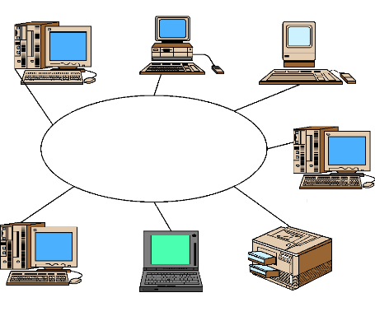**Le réseau local**

Un **réseau local** est situé dans une zone réduite ou dans un environnement commun. Dans le cas d'une entreprise, on utilise le terme **RLE** pour **Réseau Local d'Entreprise**.

**Les utilisateurs et le droit d'accès**

Les **utilisateurs** ont, sur le réseau, un **espace personnel** qui leur est dédié, à partir duquel, ils peuvent **partager des données** (fichiers) avec d'autres utilisateurs et mettre en œuvre les applications (logiciels) qui sont nécessaires à leur activité.

Le **droit d'accès** est le droit nécessaire à un **utilisateur** pour accéder à des données protégées ou à des ressources.

Dans le système d'information d'une entreprise, une liste de **permission** détermine:

* ce que chaque utilisateur **a le droit de faire d'un fichier** (le lire, le copier ou le détruire);
* **les logiciels auxquels il a accès** (exemples: le logiciel de traitement de texte pourra être accessible à tous les utilisateurs alors que le logiciel de paie de le sera qu'à des personnes d'un certain niveau hiérarchique).

**L'accès internet**

**Internet est un réseau informatique mondial qui rend accessible au public des services comme le courrier électronique et le *World Wide Web* (la "toile").** Les utilisateurs (les internautes) échangent des messages électroniques, des informations multimédia et des fichiers, stockés sur des **serveurs**.

Internet permet:

* de consulter des banques de données, des sites (lieux où l'on peut consulter des informations);
* d'envoyer ou de recevoir des messages par l'intermédiaire d'une boîte aux lettres électronique.

L'accès au réseau est ouvert à tout utilisateur ayant obtenu une adresse d'un organisme accrédité, un fournisseur d'accès.

Dans une entreprise ou une école, l'accès internet peut être limité voir interdit pour des raisons multiples dont la principale est d'en faire uniquement un outil de travail et non un outil de loisir personnel incompatible avec le contexte professionnel ou scolaire.

**L'intranet**

Intranet

C:\Users\Abbampato\AppData\Local\Microsoft\Windows\Temporary Internet Files\Content.IE5\6VVZDMZF\MC900197438[1].wmf

Direction administrative

Direction commerciale

Serveur

Internet

**Les autres équipements communs**

D'autres périphériques peuvent être utilisés:

* Les périphériques d'acquisition numérique: scanner, appareil photo numérique, …
* Les périphériques de sortie: imprimantes, …

**C. VOCABULAIRE**

|  |  |  |
| --- | --- | --- |
| **D** | **Didacticiel** | peut désigner un programme ou un document (papier ou support numérique) visant à former à l'utilisation d'un logiciel; on parle aussi de tutoriel. |
|  | **Disque dur** | périphérique sur lequel sont stockées les données et les applications. |
| **H** | **Hardware** | en anglais, désigne le matériel informatique en général, par opposition à *software*, qui désigne les programmes, les logiciels ou les CD. |
| **I** | **Internet ou Net (Interconnecion Networks)** | ensemble des réseaux de toutes tailles implantés dans le monde entier, permettant de communiquer par l'intermédiaire d'ordinateurs, grâce à l'utilisation d'un protocole standard. |
|  | **Intranet** | réseau local et privé (entreprise) qui offre les mêmes applications et les mêmes services qu'Internet: page Web, messagerie, etc., mais ne s'ouvre pas aux connexions publiques. |
| **L** | **Logiciel** | programme qui permet à un ordinateur où à un système informatique d'assurer une tâche ou une fonction en particulier. |
| **P** | **Pare-feu** | équipement logiciel ou matériel qui permet de filtrer les communications passant à travers lui. Il permet de protéger ainsi un réseau local d'attaques virales provenant d'Internet. |
|  | **Périphérique informatique** | tout élément matériel, distinct de l'unité centrale de l'ordinateur et permettant d'entrer, de sortir ou de stocker des données. |
|  | **Processeur** | composant électronique de l'ordinateur qui exécute les instructions, effectue les calculs et gère les mouvements des données traitées par l'ordinateur. |
| **R** | **Réseau** | ensemble d'ordinateurs indépendants interconnectés et pouvant échanger des informations. |
| **S** | **Serveur** | ordinateur dédié à l'administration d'un réseau informatique. Il gère l'accès aux ressources et aux périphériques et les connexions des différents utilisateurs. |
|  | **Système d'information** | ensemble organisé de ressources (personnel, matériel, logiciel, etc.) permettant d'acquérir, de stocker, de structurer et de communiquer des informations sous forme de textes, images, sons ou de données codées dans des organisations. |

**D. SYNTHESE**

L'organisation fonctionnelle du système informatique

L'**organisation** **fonctionnelle** du système informatique comprend:

1. ………………………………………………………………………..;
2. ……………………………………………………………………………………………………………………………………………………………………………………;

Il s'agit de: …………………………………………………………………………………….

1. …………………………………………………………………………;
2. ………………………………………………………………………… .

Il s'agit de: ……………………………………………………………………………………..

Traitement de texte (ex. : …………………………………….)

Tableur (ex. : …………………………………..)

Gestionnaire de base de données (ex.: …………………………………………………)

Présentation assistée par ordinateur (ex. : ……………………………………………....)

Les **didacticiels** et l'**aide** **en ligne** sont des outils utiles à l'apprentissage d'un logiciel.

Le réseau local et l'accès Internet

* ……………………………………. est un ensemble **d'ordinateurs reliés entre eux** et qui peuvent **échanger des informations**. Les utilisateurs doivent posséder un droit d'accès pour travailler sur le réseau.
* ……………………………………. est un **réseau mondial** qui permet aux internautes de **consulter des banques de données et d'échanger des messages par l'intermédiaire d'une boîte électronique**.

L'intranet

Intranet est un ……………………………. qui n'est pas ouvert aux connexions publiques.

Les autres équipements communs

D'autres périphériques peuvent être utiles pour le traitement ou la transmission d'informations: ex. ………………………………………………………….